**国际经济学 第二次作业**

**22920212204392 黄勖**

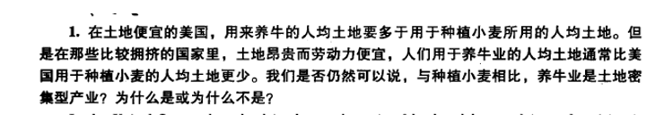

答：将养牛业定义为土地密集型，这是比较生产中使用的土地相对于劳动的比率得到的

结果，而不是看土地相对于产出或者劳动相对于产出的比率。美国养牛业中土地对劳动的比率超过了小麦生产中的这个比率，意味着养牛业在美国史土地密集型的。如其他国家养牛业中土地对劳动的比率超过了这个国家小麦生产中的这个比率，那么养牛业在这个国家也是土地密集型的。其他国家和美国的比较于这个目的并没有很大的关系。

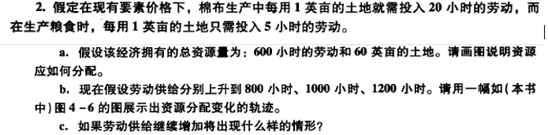

答：a.

LＦ=200

生产粮食所用的劳动

OF

生产棉布所用的土地

生产粮食所用的土地

C

A

TC=20

TＦ=40

F

Oc

LC=400

生产棉布所用的劳动

长方形的四边表示劳动总供给和土地总供给。给定棉布生产中的土地劳动比例Tc/Lc，棉布部门的资源使用必定在OcC直线上，OcC直线的斜率等于Tc/Lc 。同样，粮食部门的资源使用一定在OFF直线上。两条直线相交于点A，资源在两个部门的分配即由这一点表示。根据题中所给数据，有aLC/aTC=20，aLF/aTF=5。又因为：aLC/aTC=（LC/QC）/(TC/QC)=Lc/Tc，所以LC=20Tc。同理，aLF/aTF=（LＦ/QＦ）/(TＦ/QＦ)=LＦ/TＦ，有：LＦ=5TＦ。又有：L=LC+LＦ=600，

T=TC+TＦ=60，所以本题的答案为：LC=400，TC=20，LＦ=200，TＦ=40。

b. 当劳动供给增加时，资源分配变化的轨迹如图。

如图，劳动供给的增加使得用来表示一国资源的长方形变“长”了。如果商品价格保持不变，要素价格和土地劳动比例也保持不变，资源在两部门的分布会从点A移到点B、点C和点D，从而使得更多的土地和劳动被用于粮食生产。经过计算，本题的答案为：

当L=800时：TC=33.33，LC=666.67，TＦ=26.67，LＦ=133.33；

当L=1000时：TC=46.67，LC=933.33，TＦ=13.33，LＦ=66.67；

当L=1200时：TC=60，LC=1200，TＦ=0，LＦ=0。（这时实现了完全专业化分工）

L1F

生产粮食所用劳动

DF

T4

生产粮食所用的土地

生产棉布所用的土地

C

T3

D

T2

B

T1

A

F'

L'C

O1C

O2C

O3C

O4C

生产棉布所用劳动

c. 如果劳动供给继续增加，将会出现劳动闲置。这时，要素价格将会进行调整变化，否则，将会出现失业现象。

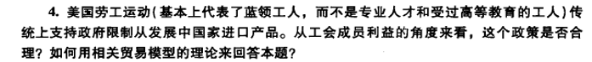

答：利用不同的模型，本题就会有不同的答案。

1. 在李嘉图模型中，贸易可以提高工人的购买力，从而使劳动获益。因此美国劳工运动支持政府限制从发展中国家进口产品是不合理的。
2. 在特定要素模型中，工人有可能从贸易中获益，也有可能从贸易中受损。因为贸易使得用一种商品衡量的购买力上升，用另一种商品衡量的购买力下降。劳动的净收益（或净损失）要视具体情况而定。
3. 在赫克歇尔—俄林模型中，一种要素越是集中于出口生产，就越有可能从贸易中获益；相反，一种要素越是集中于进口竞争商品的生产，就越有可能因贸易而受损。在美国，劳动是相对稀缺的资源，因此，美国的工人会因为进口发展中国家劳动密集型的产品而受损。所以，美国劳工运动支持政府限制从发展中国家进口产品是合理的。

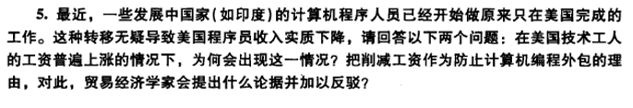

答：1）这是因为全球化和技术进步使得跨国公司能够更轻松地将工作外包到其他国家，从而降低了劳动力成本。许多公司发现，将某些计算机编程任务外包给印度等低成本国家的程序员比在美国雇用本地程序员更经济实惠。这种全球化趋势和技术进步使得外包变得更加容易和普遍。因此，许多美国程序员发现自己失去了原本应该由他们完成的工作，这导致了他们的收入下降。

2）贸易经济学家可能会提出以下几个论据来反驳将削减工资作为防止计算机编程外包的理由：

1. 劳动力市场的灵活性。贸易经济学家认为，将计算机编程工作外包给其他国家的程序员，可以使企业更加灵活地适应市场需求变化，因为他们可以更快地雇用和解雇员工。
2. 降低成本。外包计算机编程工作可以降低企业的成本，从而提高企业的利润。这种利润可以用来支付股东的分红，创造更多的就业机会，以及投资研发等领域。
3. 全球经济的发展。外包计算机编程工作可以促进全球经济的发展和贸易自由化，这将有助于提高世界各国的生活水平和财富。
4. 教育和技能提高。贸易经济学家认为，为了避免失去工作，美国程序员应该不断提高自己的技能和知识水平，以适应市场的需求变化。政府可以通过提供培训和教育来帮助程序员提高自己的技能。



答：要素比例理论认为，一个国家应当出口密集使用其相对丰裕要素所生产的商品，进口密集使用其相对稀缺要素生产的商品。美国和世界上其他国家相比，有着较高的资本-劳动比率，是资本密集型国家，所以，根据要素比例理论，人们理所应当的认为美国应该出口其资本密集型产品。但是，里昂惕夫通过实证检验证明，美国出口劳动密集型产品。最近的鲍恩、利默和斯维考斯卡斯的研究结果也表明，资源禀赋和贸易模式之间的关系不再像理论上描述的那么清晰。对这种观点较为典型的解释有：

（1）自然资源。在要素比例理论中，只考虑了劳动工和资本两种生产要素，忽略了土地、矿藏、等自然资源。自然资源与资本之间有一定的替代性，如果生产一种商品的自然资源不足，就要投入大量的资本进行替代。

（2）人力资本。在要素比例理论的假设中，各国同类要素是同质的，但实际情况是，美国比国外的劳动具有更高的效率。而美国的高生产率得益于人力资本投资。如果把这种人力资本投资折算进去考虑，美国的出口商品就是资源密集型的。

（3）要素密集度逆转。在要素比例理论中假设同种商品在各国要么都是劳动密集型商品，要么都是资本密集型商品。那么，如果同一种商品在美国史资本密集型的，在他国却是劳动密集型的，自然就可能产生与要素比例理论相反的结论。